ПФР открыл сайт пенсионной грамотности для школьников и студентов
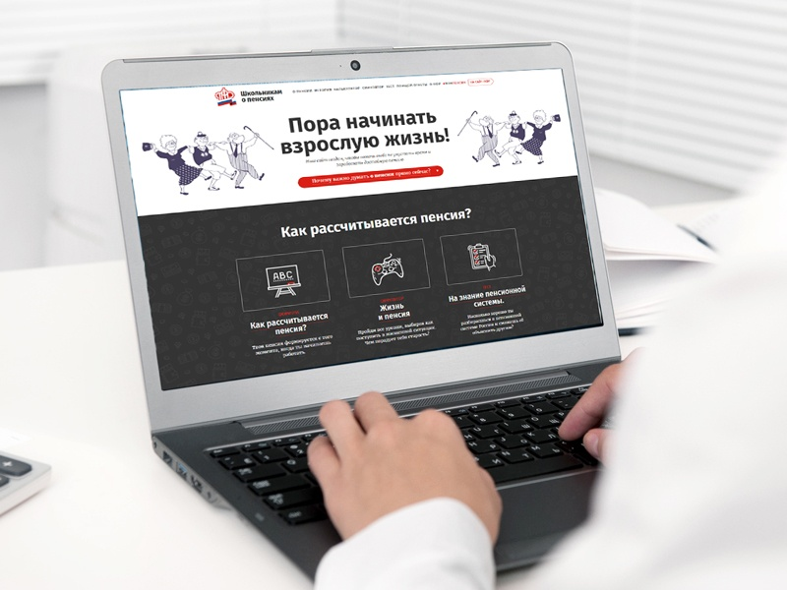К новому учебному году Пенсионный фонд России запустил обучающий интернет-ресурс Школьникам о пенсии. Сайт в наглядной и увлекательной форме рассказывает учащимся, как устроена российская пенсионная система и как правильно начать формирование пенсии в ней.
Новый интернет-проект ПФР поможет школьникам и студентам разобраться в вопросах формирования будущей пенсии и подскажет конкретные шаги, которые необходимо предпринять для этого. Например, как получить СНИЛС или выбрать подходящий вариант пенсионных отчислений. Помимо этого, школьники смогут найти полезную информацию об использовании электронного кабинета ПФР, чтобы с первых дней иметь возможность контролировать свою пенсию.
Главные факторы, от которых зависит формирование пенсии, представлены на сайте в виде симулятора жизненных ситуаций, проходя который очень просто запомнить, как поступить в том или ином случае, чтобы пенсионные средства формировались в более высоком размере. А специальный тест поможет проверить и закрепить полученные школьниками знания.
Педагоги и преподаватели учебных заведений смогут использовать новый интернет-ресурс и размещенные на нем материалы для проведения уроков пенсионной грамотности, которые ежегодно проходят по всей стране при содействии Пенсионного фонда. Сайт будет также полезен родителям учащихся, для которых подготовлено несколько разделов с информацией про оформлению пенсии или, например, использование материнского капитала для ее увеличения.

